题目：第六章 电控汽油喷射系统
第13讲 燃油供给系统
本讲教学目标：  知识点：  ·电动燃油泵的结构原理及控制过程  ·燃油压力调节器的结构原理及控制过程  ·喷油器的结构原理及控制过程  ·冷起动喷油器的结构原理及控制过程  能力点：  ·能够正确理解燃油供给系统主要元件的结构原理  ·能够正确分析燃油供给系统主要元件的控制电路及控制过程 | 本讲主要内容：  ·电动燃油泵  ·燃油压力调节器  ·喷油器  ·冷起动喷油器和热时间开关
本讲教学要求：
·重点讲解电动燃油泵、燃油压力调节器、喷油器、冷起动喷油器和热时间开关的结构原理
·启发分析电动燃油泵、燃油压力调节器、喷油器、冷起动喷油器和热时间开关的控制电路及控制过程
教学重点： ·燃油供给系统主要元件的结构原理及控制过程
教学难点： ·燃油供给系统主要元件的控制电路及控制过程
退役军人汽修专业第四学期
课程名称：汽车构造（四） 授课教师：李自力

本讲教学内容：
由电控燃油喷射系统组成导入燃油供给系统及功用  图6-7：燃油供给系统组成 | ·燃油供给系统组成：燃油泵、燃油滤清器、燃油压力调节器、喷油器、冷起动喷油器、油压脉冲衰减器等。（图6-7）  ·燃油供给系统功用：供给喷油器一定压力的汽油，喷油器根据电脑指令喷油。  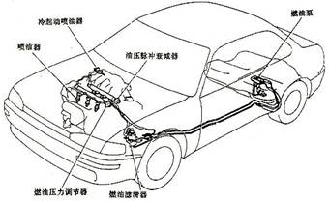
重点讲解： | 一、电动燃油泵
重点介绍： | 1．电动燃油泵结构与原理
·要求学生理解滚柱式电动汽油泵的结构与原理  图6-8：滚柱式电动汽油泵结构 | （1）滚柱式电动汽油泵（图6-8）  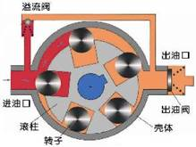  1）工作过程  ·转子偏心地安装在泵体内，滚柱装在转子的凹槽中。当转子旋转时，滚柱在离心力的作用下紧压在泵体的内表面上；同时在惯性力的作用下，滚柱总是与转子凹槽的一个侧面贴紧，从而形成若干个工作腔。  ·在汽油泵工作过程中，进油口一侧的工作腔容积增大，成为低压吸油腔，汽油经进油口被吸入工作腔内。在出油口一侧的工作腔容积减小，成为高压油腔，高压汽油从压油腔经出油口流出。  ·限压阀（溢流阀）的作用是当油压超过0.45MPa时开启，使汽油回流到进油口，以防止油压过高损坏汽油泵。  ·在出油口处装设单向止回阀（出油阀），当发动机停机时，止回阀关闭，防止管路中的汽油倒流回汽油泵，借以保持管路中有一定的油压，目的是再起动发动机时比较容易。  2）特点  ·运转噪声大、油压脉动大、泵内表面和转子易磨损
对比介绍：  ·要求学生理解叶片式电动汽油泵的结构与原理  图6-9：叶片式电动汽油泵 | （2）叶片式电动汽油泵（图6-9）  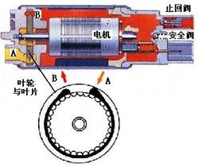  1）工作原理  ·叶轮是一个圆形平板，在平板的圆周上加工有小槽，形成泵油叶片。  叶轮旋转时，小槽内的汽油随同叶轮一同高速旋转。由于离心力的作用，使出口处油压增高，而在进口处产生真空，从而使汽油从进口吸人，从出口排出  2）特点  ·运转噪声小、泵油压力高、叶片磨损小、使用寿命长
启发分析： | 2．电动燃油泵的控制
·要求学生分析理解燃油泵继电器控制电路及控制过程  图6-10：燃油泵继电器控制电路 | （1）燃油泵继电器控制电路（图6-10）  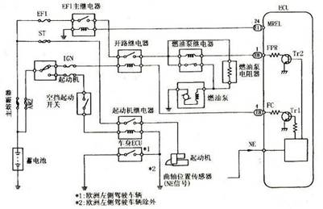  ·点火开关STA：起动机继电器闭合，同时ECU有STA信号，起动机起动。  ·STA信号和NE信号输入ECU：Tr1接通，开路继电器闭合，燃油泵运转。  ·起动或重负荷时：ECU中的Tr2断开，燃油泵继电器闭合，燃油泵高速运转；  ·怠速或轻负荷时：ECU中的Tr2接通，燃油泵继电器断开，电流流过燃油泵电阻器，燃油泵低速运转
对比分析：  ·要求学生分析理解燃油泵ECU控制电路及控制过程  图6-11：燃油泵ECU控制电路 | （2）燃油泵ECU控制电路（图6-11）  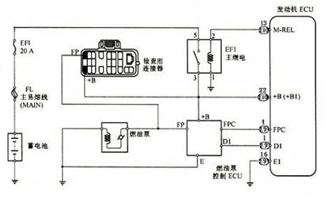  ·起动或重负荷时：发动机ECU通过FPC端子向燃油泵ECU发出高电平信号，燃油泵ECU向燃油泵输出高电压(约12V)，燃油泵高速运转  ·怠速或轻负荷时：发动机ECU通过FPC端子向燃油泵ECU发出低电平信号，燃油泵ECU向燃油泵输出低电压(约9V)，燃油泵低速运转
对比分析：  ·要求学生分析理解燃油泵开关控制电路及控制过程  图6-12：燃油泵开关控制电路 | （3）燃油泵开关控制电路（图6-12）  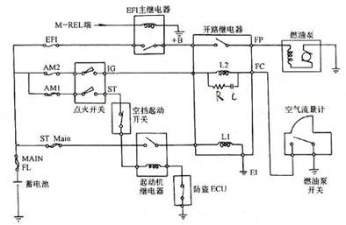  ·起动时：起动机继电器闭合，开路继电器线圈L1通电，开路继电器触点闭合，燃油泵运转。  ·起动后正常运转：翼片式空气流量计中的翼片因进气气流转动，使燃油泵开关闭合，开路继电器线圈L2通电，开路继电器触点闭合，燃油泵运转
重点讲解： | 二、油压调节器
重点介绍：  ·要求学生理解油压调节器功用、结构及工作过程 | 1．油压调节器功用  ·喷油压力 = 供油压力–进气管压力 （使燃油供给系统的压力与进气管压力之差即喷油压力保持恒定）  2．油压调节器结构及工作过程（图6-13）  ·当进气管压力减小时，油压调节器中的膜片克服弹簧的弹力向上弯曲，回油阀口开启，汽油经回油口流回汽油箱，使燃油供给系统的压力下降，但两者的压差保持不变。  ·当进气管压力增大，膜片向下弯曲，将回油阀口关闭，回油终止，燃油供给系统的压力增大，使两者的压差仍然保持不变。  ·燃油供给系统的压力与进气管压力之差由油压调节器中的弹簧的弹力限定，调节弹簧预紧力即可改变两者的压力差，也就是改变喷油压力
图6-13：油压调节器结构及工作过程 | 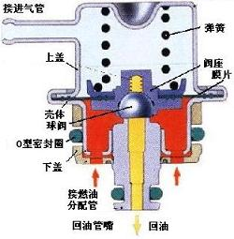
启发分析：  ·要求学生理解掌握油燃油压力控制过程及功用  图6-13：燃油压力控制 | 3．燃油压力控制（图6-13）  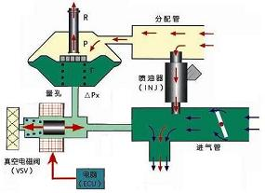  ·改善高温起动性能：高温状态下起动发动机，ECU接收到冷却液的高温信号，便会接通VSV，将空气抽入压力调节器的膜片室，提高燃油压力，防止高温时的燃油气阻。  ·高温起动后约90~120s，控制终止，燃油压力恢复正常。
重点讲解： | 三、喷油器
·要求学生理解喷油器功用及类型 | 1．喷油器的功用  ·按电控单元指令将一定数量的汽油适时地喷入进气管内  2．喷油器的类型  ·按喷油口结构：轴针式、孔式  ·按线圈电阻值：高阻（13～16Ω）、低阻（2～3Ω）  ·按用途分：MPI用、SPI用  ·按燃料位置：上端供油式、侧面供油式
·要求学生理解掌握喷油器结构和工作原理  图6-14：喷油器的结构和工作原理 | 3．喷油器的结构和工作原理（图6-14）  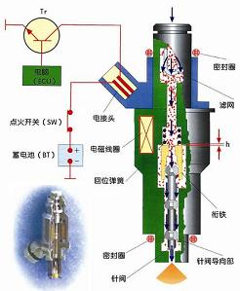  ·喷油器相当于电磁阀  ·通电时电磁线圈产生电磁力，衔铁及针阀吸起，喷油器开启，汽油经喷孔喷入进气道或进气管  ·断电时电磁力消失，衔铁及针阀在复位弹簧的作用下将喷孔封闭，喷油器停止喷油。  ·喷油器的通电、断电由电控单元以电脉冲控制。  ·喷油量由电脉冲宽度决定。脉冲宽度=喷油持续时间=喷油量  ·一般针阀升程约为0.1mm，而喷油持续时间在2~l0ms范围内
·要求学生理解分析喷油器的三种控制电路 | 4．喷油器的控制电路  ·顺序喷射控制电路  ·分组喷射控制电路  ·同时喷射控制电路
重点讲解： | 四、冷起动喷嘴及热时间开关
·要求学生理解掌握冷起动喷油工作状态  图6-14：冷起动喷油工作状态 | 1．冷起动喷嘴功用  ·当发动机低温起动时, 喷入附加汽油,以加浓混合气  2．冷起动喷油工作状态（图6-14）  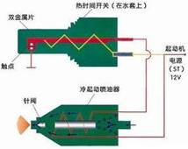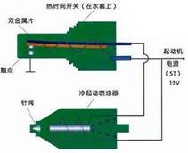  （a）导通喷油状态 （b）断开不喷油状态
·要求学生理解掌握热时间开关的工作 | 3．热时间开关  ·当水温低于14°C时，触点闭合（视具体车型而异）  ·当水温高于25°C时，触点断开（视具体车型而异）  ·当反复起动时，热电丝发热，金属片保持弯曲，使触点始终断开，停止冷起动喷油，避免起动失败时混合气过浓
·要求学生理解掌握冷起动喷油的类型 | 4．冷起动喷油的类型  ·热时间开关+冷起动喷嘴控制（早期常用）  ·ECU+热时间开关+冷起动喷嘴控制  ·ECU通过喷油器控制，取消了冷起动喷嘴
简要介绍：  ·要求学生了解燃油分配管结构及功用  图6-15：燃油分配管 | 五、燃油分配管  ·燃油分配管功用：将汽油均匀等压输送给各缸喷油器（图6-15）  ·因其容积大，故有储油蓄压、减缓油压脉动的作用  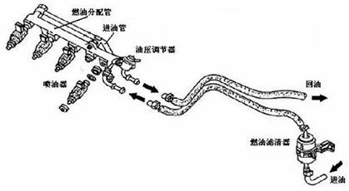
简要介绍：  ·要求学生了解油压脉冲衰减器功用及原理  图6-16：油压脉冲衰减器  归纳小结：  ·概括基本内容，归纳重点内容，布置下一讲主要教学内容 | 六、油压脉冲衰减器  1．油压脉冲衰减器功用  ·衰减喷油器喷油时引起的燃油压力脉动，使燃油系统保持压力稳定  2．油压脉冲衰减器原理（图6-16）  ·油压脉动时膜片弹簧被压缩或膨胀，膜片下方的容积略有增大或减小以稳定油压  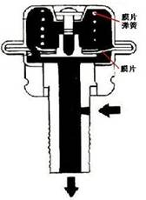

题目：第六章 电控汽油喷射系统
第14讲 空气供给系统
本讲教学目标：  知识点：  ·空气流量计的结构原理及控制过程  ·进气绝对压力传感器的结构原理及控制过程  ·怠速控制阀的结构原理及控制过程  ·惯性增压进气系统的原理及控制过程  能力点：  ·能够正确理解空气供给系统主要元件的结构原理  ·能够正确分析空气供给系统主要元件的控制电路及控制过程 | 本讲主要内容：  ·空气流量计  ·进气绝对压力传感器  ·怠速控制阀  ·补充空气阀  ·惯性增压进气系统
本讲教学要求：
·重点讲解空气流量计、进气绝对压力传感器、怠速控制阀的结构原理
·启发分析空气流量计、进气绝对压力传感器、怠速控制阀的控制电路及控制过程
·简单讲解补充空气阀、惯性增压进气系统
教学重点： ·空气供给系统主要元件的结构原理及控制过程
教学难点： ·空气供给系统主要元件的控制电路及控制过程

本讲教学内容：
由电控燃油喷射系统组成导入空气供给系统 | ·空气供给系统功用：供给与发动机负荷相适应的清洁空气，直接和间接计量空气质量，与喷油器喷出的汽油形成最佳混合气。  ·空气供给系统组成：空气计量装置（空气流量计或进气压力传感器）、怠速控制阀、补充空气阀、惯性增压进气系统、节气门位置传感器、进气温度传感器等（后两个传感器在下讲介绍）。
图6-17：L-Jetronic空气供给系统 | ·L-Jetronic空气供给系统（图6-17）  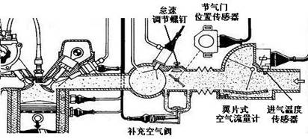
图6-18：D-Jetronic空气供给系统 | ·D-Jetronic空气供给系统（图6-18）  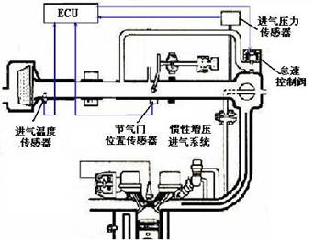
重点讲解： | - 空气流量计
简单介绍：  ·要求学生了解翼片式空气流量计主要结构、工作原理及控制电路 | 1．翼片式空气流量计  （1）结构及功能（图6-19）  ·为体积流量型，六七十年代较为流行  ·缓冲片（视频）：缓冲室内空气对缓冲片的阻尼作用，使翼片转动平稳  ·旁通空气调节螺钉：调节怠速时旁通空气量的大小，从而调节怠速混合气的成分  ·电位计：将翼片转动的角度转换为电信号  （2）工作原理  ·翼片全关时，没有进气量，产生电压信号最强  ·翼片打开时，进气量由小变大，产生电压信号有强变弱  ·翼片全开时，进气量最大，产生电压信号最弱
图6-19：翼片式空气流量计结构 | 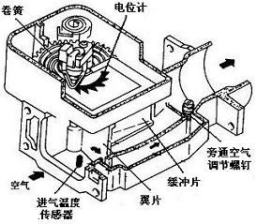
图6-20：早期凌志ES300发动机翼片式空气流量计控制电路 | （3）控制电路（图6-20）  ·下图为早期凌志ES300发动机翼片式空气流量计，集成有三个元件  ·空气流量计：VC（电源）、VS（空气流量信号）、E2（接地）  ·进气温度传感器：THA（温度信号）、E1（接地）  ·燃油泵开关  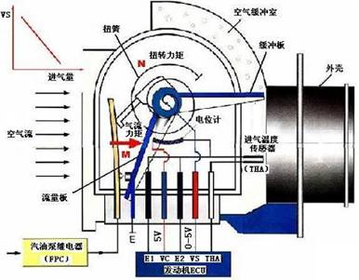
对比介绍：  ·要求学生理解掌握光电式卡门漩涡式空气流量计主要结构、工作原理及控制电路  图6-21：光电式卡门漩涡式空气流量计结构原理 | 2．卡门漩涡式空气流量计  （1）光电式  1）结构与原理（图6-21）  ·卡门漩涡原理：流体流过涡流发生体时，流体会产生系列漩涡，且漩涡频率与流体流速成正比。  ·光电式传感器：由发光二极管、振动反光镜、光敏三极管组成。漩涡频率通过压力孔使振动反光镜振动，光敏三极管接受因振动产生变化的光能，转化为脉冲电压信号，该脉冲信号与漩涡频率成正比  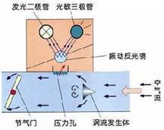
图6-22：光电式卡门漩涡式空气流量计控制电路及接口 | 2）控制电路（图6-22）  ·图中某款车型卡门漩涡式空气流量计，集成有二个元件  ·空气流量计：V1（电源）、V2（空气流量信号）、E（接地）  ·进气温度传感器：ATS（温度信号）、E1（接地）  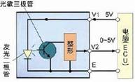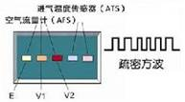
·要求学生理解掌握超声波式卡门漩涡式空气流量计主要结构、工作原理及控制电路  图6-23：超声波式卡门漩涡式空气流量计结构与原理 | （2）超声波式（图6-23）  ·超声波式传感器：由超声波发射器、超声波接受器组成。漩涡频率使超声波发射器产生的超声波发生变化，超声波接受器接受该超声波转化为脉冲电压信号，该脉冲信号与漩涡频率成正比  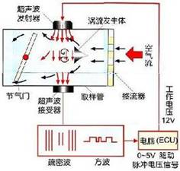
重点介绍：  ·要求学生理解掌握热线式空气流量计主要结构、工作原理及控制电路  图6-24：热线式空气流量计组成 | 3.热线式空气流量计  （1）组成（图6-24）  ·一般还带有自洁电路：熄火后自动加热帕丝1000°C维持1s，烧掉帕丝上的灰尘  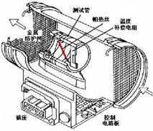
图6-25：热线式空气流量计工作原理 | （2）工作原理（图6-25）  ·控制电路自动控制电桥平衡  ·当进气量越大，因进气的散热使帕热丝电阻减小，电桥平衡受到破坏。控制电路自动增大电流，增大帕热丝电阻使电桥重新恢复平衡。因电路中电流的增大，使精密电阻的电位增大。该电位与进气量成正比，作为进气量信号电压传输给发动机ECU  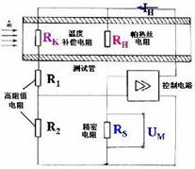
图6-26：热线式空气流量计控制电路 | （3）控制电路（图6-26）  ·下图为凌志LS400发动机热线式空气流量计原车电路图  ·空气流量计：VG（空气流量信号）、EVG（接地）  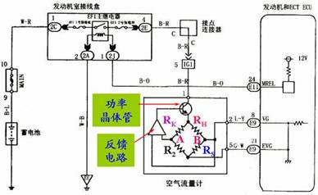
对比介绍：  ·要求学生理解掌握热膜式空气流量计主要结构、工作原理及控制电路  图6-27：热膜式空气流量计组成 | 4.热膜式空气流量计  （1）组成及原理（图6-27）  ·工作原理：与热线式相同  ·热膜：帕金属片固定在树脂薄膜上。优点是提高可靠性和耐用性，不粘附灰尘  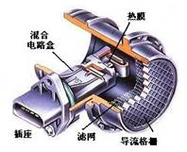
图6-28：热膜式空气流量计控制电路 | （2）控制电路（图6-28）  ·图为桑塔纳2000AJR发动机热膜式空气流量计原车电路图  ·空气流量计：端子2（电源12V）、端子4（参考电压5V）、端子5和3（空气流量信号与接地）  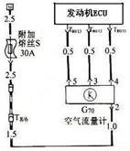
比较四种空气流量计： | 5．四种空气流量计的比较  ·二十世纪七十年代，翼片式空气流量计在电子控制汽油喷射系统上应用较广。这种空气流量计结构简单，价格便宜，且具有良好的可靠性。但翼片式空气流量计也存在一些缺点，如体积大、不便于安装、急加速响应滞后较长、进气阻力较大以及需要补偿大气压力和温度的变化等。  ·为了克服这些缺点，80年代初相继出现了热线式、热膜式和卡门旋涡式等空气流量计。尤其是热线式和热膜式空气流量计能测出空气质量流量，避免了海拔高度引起的误差，再加上该空气流量计响应时间短，测量精度高。因此，已成为现代汽车电子汽油喷射系统较流行的空气流量计。
重点讲解： | 二、进气压力传感器
重点介绍：  ·要求学生理解掌握半导体压敏电阻型进气压力传感器主要结构、工作原理及控制电路  图6-29：半导体压敏电阻型结构示意图 | 1．半导体压敏电阻型  （1）结构示意图（图6-29）  ·主要特点：尺寸小、精度高、成本低，响应速度快，输出信号与进气歧管绝对压力呈线性关系，测量精度基本不受温度的影响  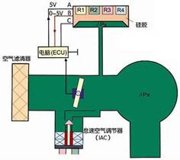
图6-30：半导体压敏电阻型工作原理 | （2）工作原理（图6-30）  ·进气歧管压力越高（真空度越低）→硅膜片变形越大→应变电阻变化越大→电信号放大输出给发动机ECU  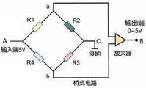
图6-31：半导体压敏电阻型控制电路 | （3）控制电路（图6-31）  ·图为皇冠3.0轿车2JZ-GE发动机进气压力传感器电路图  ·进气压力传感器：端子VCC（电源5V）、端子PIM（进气压力信号电压）、端子E2（传感器接地）  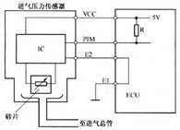
对比介绍：  ·要求学生理解掌握真空膜盒型进气压力传感器主要结构、工作原理及控制电路  图6-32：真空膜盒型结构 | 2．真空膜盒型  （1）结构（图6-32）  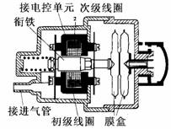
图6-33：真空膜盒型工作原理 | （2）工作原理（图6-33）  ·电感式传感器（线性变化压差变压器）：进气歧管压力变化→铁芯移动→输出信号电压变化→输送给发动机ECU  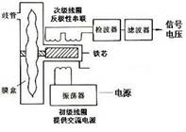
重点讲解： | 三、怠速控制阀
简单介绍：  ·要求学生了解旁通空气式和节气门直动式怠速进气量的控制方法  图6-34：旁通空气式怠速控制 | 1．怠速进气量的控制方法  （1）旁通空气式（图6-34）  1）特点  ·怠速时，节气门完全关闭，怠速进气量由怠速控制阀控制的旁通空气道提供  2）怠速控制阀的类型  ·步进电机型  ·旋转电磁阀型  ·占空比控制电磁阀型  ·开关控制电磁阀型  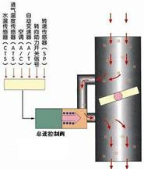
图6-35：节气门直动式怠速控制 | （2）节气门直动式（图6-35）  ·怠速进气量由节气门较小的开度提供，不设旁通空气道。节气门在怠速状态的开度大小由发动机ECU通过怠速电机控制  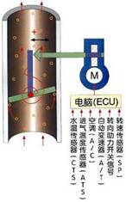
重点介绍：  ·要求学生理解掌握步进电机型怠速控制阀组成、原理、控制电路  图6-36：步进电机型怠速控制阀组成 | 2．步进电机型怠速控制阀  （1）组成（图6-36）  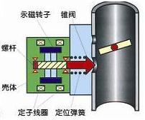
图6-37：步进工作原理 | （2）步进工作原理（图6-37）  ·定子相线按1-2-3-4顺序搭铁，定子N极逆时针移动，转子逆时针步进  ·定子相线按1-4-3-2顺序搭铁，定子N极顺时针移动，转子顺时针步进  ·转子转动一圈分为4个步级进行，每级步进90°  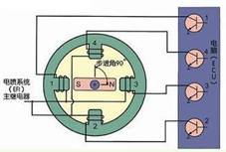
图6-38：丰田车系步进电机型怠速控制阀工作过程 | （3）丰田车系步进电机型怠速控制阀工作过程（图6-38）  ·转子八对磁极  ·定子A、B各16个爪极，定子线圈A的两组线圈与定子线圈B的两组线圈反极性，定子共分为32个磁极爪  ·步进一个爪极转角11.25°，步进32步转子转一圈，丰田车系步进电机0~125步。  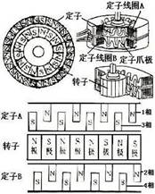
图6-39：步进电机定子绕组控制电路 | （4）定子绕组控制电路（图6-39）  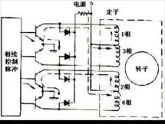
对比介绍：  ·要求学生理解掌握占空比控制电磁阀型怠速控制阀原理  图6-40：占空比控制电磁阀型工作原理 | 3．占空比控制电磁阀型  （1）工作原理（图6-40）  ·是一个比例电磁阀：占空比大，驱动电流大，电磁吸力大，怠速控制阀开度大  （2）占空比  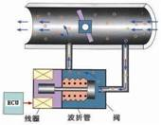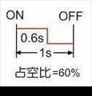
简单介绍：  ·要求学生了解补充空气阀的功用及工作过程 | 四、补充空气阀  1.功用  ·提高冷起动怠速，加快暖机预热过程，增加暖机过程中所需的空气量，也称高怠速控制  ·发动机完成暖机后，通过辅助空气阀的空气被自动切断，恢复正常怠速  ·现代发动机集中管理系统，高怠速控制由怠速控制阀完成
图6-41：石腊式补充空气阀 | 2．石腊式补充空气阀（图6-41）  ·当冷却液温度>80℃时，阀门完全关闭  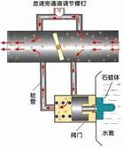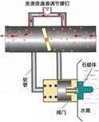  （a）怠速状态 （b）热起后状态
图6-42：双金属片式补充空气阀 | 3．双金属片式补充空气阀（图6-42）  （1）怠速状态  ·双金属片的动作由加热线圈通电时间或发动机水温决定  ·当水温<-20℃时，阀门全开  ·当水温>60℃时，阀门全闭  （2）热起后状态  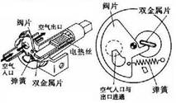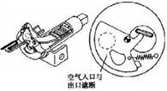  （a）怠速状态 （b）热起后状态
简单介绍：  ·要求学生理解惯性增压进气系统功用及工作过程  图6-43：惯性增压进气系统的组成  归纳小结：  ·概括基本内容，归纳重点内容，布置下一讲主要教学内容 | 五、惯性增压进气系统  1．组成与功用（图6-43）  功用：利用进气气流惯性所形成的压力波来提高充气效率  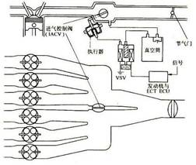  2.工作过程  （1）发动机中低速时：ECU控制VSV断电关闭，IACV关闭，脉动压力波传递长度增大，形成低速惯性增压效果  （2）发动机高速时：ECU控制VSV通电打开， IACV打开，脉动压力波传递长度缩短，形成高速惯性增压效果
题目：第六章 电控汽油喷射系统
第15讲 电子控制系统
本讲教学目标：  知识点：  ·节气门位置传感器的结构原理及控制过程  ·进气和冷却液温度传感器的结构原理及控制过程  ·曲轴转速和位置传感器的结构原理及控制过程  ·氧传感器及爆震传感器的结构原理及控制过程  能力点：  ·能够正确理解电子控制系统主要元件的结构原理  ·能够正确分析电子控制系统主要元件的控制电路及控制过程 |  | 本讲主要内容：  ·节气门位置传感器  ·进气温度传感器  ·冷却液温度传感器  ·曲轴转速与位置传感器  ·氧传感器  ·爆震传感器  ·电子控制器
本讲教学要求：
·重点讲解电子控制系统主要元件的结构原理
·启发分析电子控制系统主要元件的控制电路及控制过程
教学重点： ·电子控制系统主要元件的结构原理及控制过程
教学难点： ·电子控制系统主要元件的控制电路及控制过程

本讲教学内容：
由电控燃油喷射系统组成导入电子控制系统  如图6-44：电子控制系统组成 | ·电子控制系统由传感器、电子控制器、执行器组成（如图6-44）  ·部分传感器和执行器在有关章节中讲授，注意衔接。  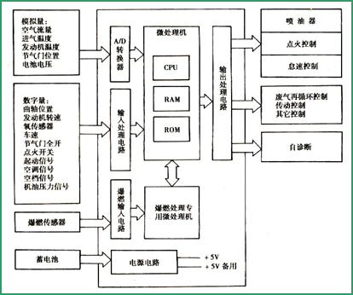
重点讲解： | 一、节气门位置传感器
·要求学生了解节气门位置传感器功能及类型 | 1．功能及类型  （1）功能  ·检测节气门开度转换为电压信号传递给ECU  ·判定发动机运转工况的依据  （2）类型  ·线性输出型(滑动电阻式)  ·开关量输出型(触点式)
重点介绍：  ·要求学生理解掌握线性输出型节气门位置传感器结构原理与控制电路 | 2．线性输出型  （1）结构和原理（图6-45a）  ·VCC：传感器电源端子。由ECU提供  ·VTA：节气门开度信号端子。节气门开度越大，VTA-E2间电阻越大，开度电压信号越大  ·IDL：怠速开关端子。节气门关闭时，怠速开关闭合；节气门打开时，怠速开关断开  ·E2：传感器通过ECU接地  （2）输出特性（图6-45b）  ·输出电压随节气门开度的增大而线性增大  ·当节气门完全关闭时，怠速触点闭合，发动机处于怠速状态  （3）控制电路（图6-45c）  ·VTA信号：节气门由关闭逐渐开大，在0~5V间变化  ·IDL信号：怠速时0V，节气门打开时12V
图6-5：线性输出型节气门位置传感器 | 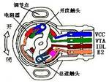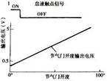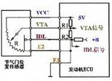  （a）结构和原理 （b）输出特性 （c）控制电路
对比介绍：  ·要求学生了解开关量输出型节气门位置传感器结构原理与控制电路  图6-46：开关量输出型节气门位置传感器结构与原理 | 3．开关量输出型  （1）结构与原理（图6-46）  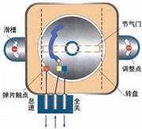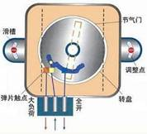  （a）怠速工况 （b）大负荷工况
（2）输出特性（图6-47a）
·传感器有开和关两种信号
·怠速触点闭合：节气门全闭，发动机处于怠速状态
·全开触点闭合：节气门开度>50℃，发动机处于大负荷状态
（3）控制电路（图6-47b）
（4）带ACC信号输出的开关量输出型（图6-47c）
·怠速触点闭合，怠速状态；如高速时怠速触点闭合，减速状态
·加减速检测触点闭合，同时该触点与ACC1和ACC2交替闭合/断开，急加速工况
·大负荷触点闭合，大负荷工况
·加减速检测触点断开，同时该触点与ACC1和ACC2交替闭合/断开，减速工况
图6-46：开关量输出型节气门位置传感器输出特性及控制电路 | 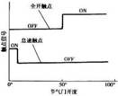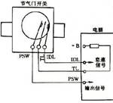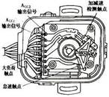  （a）输出特性 （b）控制电路 （c）带ACC信号结构原理
重点讲解：  ·要求学生理解掌握进气温度传感器原理及控制电路 | 二、进气温度传感器  1．功能与结构（图6-48a）  ·检测进气温度转化为电信号，送给ECU作为喷油量修正信号，获得最佳空燃比  ·热敏电阻传感器  2．工作原理（图6-48b）  ·负温度系数热敏电阻特性：进气温度升高，热敏电阻值降低  3．控制电路（图6-48c）  ·THA信号：进气温度越高，热敏电阻越低，电路总电阻减小，电路电流增大，ECU内电阻R分压增加，热敏电阻分压降低，即THA信号电压减小  ·E2：传感器接地
图6-48：进气温度传感器 | 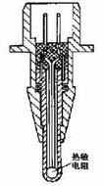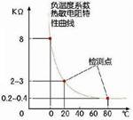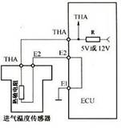  （a）结构 （b）特性曲线 （c）控制电路
对比介绍：  ·要求学生理解掌握冷却液温度传感器原理及控制电路  图6-49：冷却液传感器控制电路 | 三、冷却液温度传感器  1．功能  ·检测冷却液温度转化为电信号，送给ECU作为喷油量、点火正时的修正信号  2．结构与原理  ·热敏电阻传感器  ·负温度系数热敏电阻特性：冷却液温度升高，热敏电阻值降低  3．控制电路（图6-49）  ·THW信号：冷却液温度越高，热敏电阻越低，电路总电阻减小，电路电流增大，ECU内电阻R分压增加，热敏电阻分压降低，即THW信号电压减小  ·E2：传感器接地  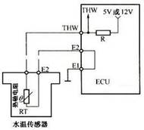
重点讲解： | 四、曲轴/凸轮轴位置和转速传感器
·要求学生了解曲轴/凸轮轴位置和转速传感器功能及类型 | 1．功用、类型及位置  ·功用：检测发动机上止点、曲轴转角、发动机转速信号送给ECU，以确认曲轴位置，用来控制喷油正时和点火正时  ·类型：磁电式、光电式、霍尔式  ·位置：经常安装在发动机的曲轴端、凸轮轴端、飞轮上或分电器内
重点介绍：  ·要求学生理解掌握磁电式曲轴/凸轮轴位置和转速传感器结构原理与控制电路  图6-50：磁电式曲轴/凸轮轴位置和转速传感器结构与原理 | 2．磁电式  （1）结构与原理（图6-50）  ·丰田TCCS系统，位于分电器内  ·利用转子旋转使磁通量变化，从而在感应线圈里产生交变的感应电动势信号，将此信号放大后，送入电脑  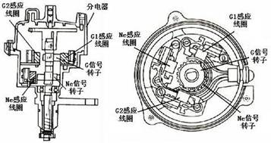
图6-51：发动机转速（Ne）信号 | （2）发动机转速（Ne）信号（图6-51）  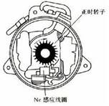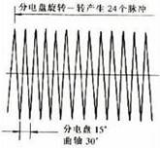  ·曲轴转角1°信号=30°转角时间/30等分  ·发动机转速：Ne信号以2个脉冲时间（曲轴60°）为基准计算和检测
图6-52：曲轴位置（G）信号 | （3）曲轴位置（G）信号（图6-52）  ·G信号：辨别气缸及检测活塞上止点位置。G1为第6缸压缩上止点前10°，G2为第1缸压缩上止点前10°  ·G信号：ECU利用Ne信号计算曲轴转角的基准信号  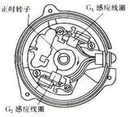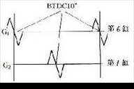
图6-53：磁电式曲轴/凸轮轴位置和转速传感器控制电路 | （4）控制电路（图6-53）  ·G1-G-：第6缸上止点位置电脉冲信号  ·G2-G-：第1缸上止点位置电脉冲信号  ·Ne-G-：曲轴转速电脉冲信号  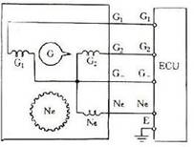
对比分析：  ·要求学生理解掌握光电式曲轴/凸轮轴位置和转速传感器结构原理与控制电路  图6-54：光电式曲轴/凸轮轴位置和转速传感器结构与原理 | 3．光电式  （1）结构与原理（图6-54）  ·NISSAN公司，位于分电器内  ·利用发光二极管，造成信号发生器输出表征曲轴位置和转角的脉冲信号  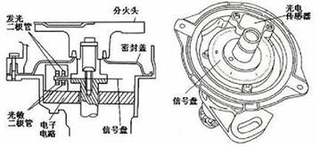
图6-55：1°和120°信号 | （2）1°和120°信号（图6-55）  ·曲轴1°信号：供ECU计算曲轴转角和发动机转速  ·曲轴120°信号：供ECU确认活塞上止点(前70°)位置  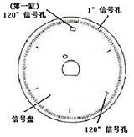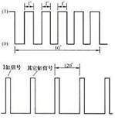
图6-56：光电式曲轴/凸轮轴位置和转速传感器控制电路 | （3）控制电路（图6-56）  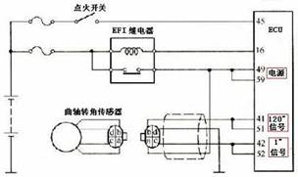
对比分析：  ·要求学生理解掌握霍尔式曲轴/凸轮轴位置和转速传感器结构原理与控制电路  图6-57：霍尔效应原理 | 3．霍尔式  ·利用霍尔效应原理，产生与曲轴转角相对应的电压脉冲信号。  ·霍尔效应原理（图6-57）  （a）叶片对永久磁铁和霍尔元件隔磁，不产生霍尔电压  （b）叶片离开空气隙，产生霍尔电压  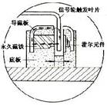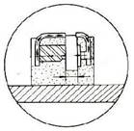  （a） （b）
重点介绍：  ·要求学生理解掌握触发叶片式霍尔传感器结构和输出信号  图6-58：信号轮 | （1）触发叶片式（GM公司）  1）结构型式（图6-58）  ·外信号轮：均布18个叶片和窗口，宽度10°弧长  ·内信号轮：3个叶片宽度100°、90°、110°弧长；3个窗口宽度20°、30°、10°弧长。  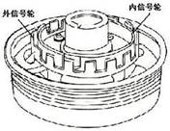
图6-59：输出信号 | 2）输出信号（图6-59）  ·18X信号：一个脉冲为20 °/20等份= 1°信号—控制点火时刻  ·3X信号：120°信号—判断气缸和点火时刻基准信号  ·100°弧长触发叶片前沿：1、4缸上止点前75 °  ·90°弧长触发叶片前沿：3、6缸上止点前75 °  ·110°弧长触发叶片前沿：2、5缸上止点前75 °  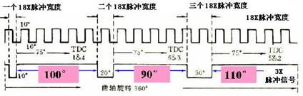
对比介绍：  ·要求学生理解掌握触发轮齿式霍尔传感器结构和控制电路  图6-60：触发轮齿式霍尔传感器 | （2）触发轮齿式（克莱斯勒公司）  1）结构型式（四缸发动机飞轮壳）（图6-60a）  ·轮槽通过时：霍尔效应输出高电位（5V）  ·轮齿通过时：霍尔效应输出低电位（0.3V）  ·第4个槽脉冲下降沿：活塞上止点前(TDC)4°  ·1组4个脉冲信号：1、4缸接近上止点  ·另1组4个脉冲信号：2、3缸接近上止点  2）控制电路（图6-60b）  ·CPS信号：确定活塞上止点和发动机转速 ；但并不知道有哪两个缸的活塞接近上止点，  ·同步信号传感器：装在分电器内，协助传感器判缸。  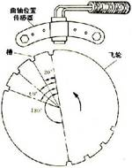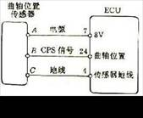  （a）结构型式 （b）控制电路
对比介绍：  ·要求学生理解掌握同步信号霍尔传感器结构和控制电路  图6-61：同步信号霍尔传感器 | （3）同步信号传感器（霍尔式）  1）结构型式（四缸发动机分电器内）（图6-61a）  ·脉冲环前沿通过时：产生5V高电压  ·脉冲环后沿离开时：产生0V信号电压  ·分电器旋转一周：高低电位各占180°（曲轴转角360°）  2）控制电路（图6-61b）  ·产生5V电压信号时：表示下一个到达上止点的是1、4缸，1缸为压缩行程，4缸为排气行程。  ·产生0V电压信号时：表示下一个到达上止点的仍是1、4缸，但气缸工作行程与前述相反。  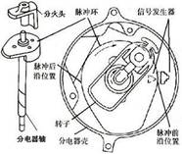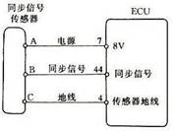  （a）结构型式 （b）控制电路
重点讲解： | 五、氧传感器
·要求学生了解氧传感器功能及类型 | 1．功用与类型  ·功用：在使用三元催化转换器降低排放污染的发动机上，氧传感器是必不可少的。氧传感器测定排气中氧浓度信号，发动机ECU据此信号反馈修正喷油量，控制空燃比收敛于理论值，使三元催化转换器效果最佳。氧传感器的工作使发动机处于闭环控制状态  ·类型：氧化锆式（应用最多）和氧化钛式
重点介绍：  ·要求学生理解掌握氧化锆式氧传感器结构原理与控制电路  图6-62：氧化锆式氧传感器结构 | 2．氧化锆式  （1）结构型式（图6-62）  ·锆管：氧化锆固体电解质制作的多孔陶瓷体试管  ·锆管内侧：大气  ·锆管外侧：排气  ·锆管元件：微电池  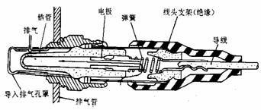
图6-63：氧化锆式氧传感器原理与输出信号 | （2）工作原理（图6-63a）  ·混合气稀：排气中含氧多，两侧氧浓度差小，产生电压信号较低  ·混合气浓：排气中含氧少，两侧氧浓度差大，产生电压信号较高  （3）输出电压信号特点（图6-63b）  ·氧传感器电压在λ =1（理论空燃比14.7）时突变： λ>1时输出电压几乎为0 ，λ< 1时输出电压接近1V  ·反馈控制只能使混合气在理论空燃比附近一个狭小的范围内波动：故氧传感器输出电压在0.1~0.9V之间不断变化，如果变化过缓或不变则表明存在故障  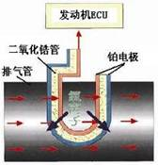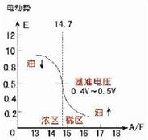  （a）工作原理 （b）输出电压信号
图6-64：氧化锆式氧传感器的加热器和控制电路 | （4）带加热器的氧传感器原理（图6-64a）  ·氧传感器输出信号与工作温度有关： 早期通过排气加热，发动机起动数分钟后才能工作  ·带加热器的氧传感器，起动后20~30s内工作  （5）控制电路（图6-64b）  ·OX端子：产生氧传感器信号电压  ·HT端子：控制加热丝电路通断  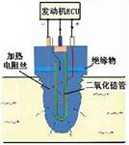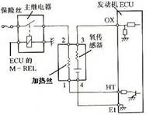  （a）加热器 （b）控制电路
对比介绍：  ·要求学生了解氧化钛式氧传感器结构原理与控制电路  图6-65：氧化钛氧传感器的结构与控制电路 | 3．氧化钛式  （1）结构型式（图6-65a）  ·又称电阻型氧传感器：氧化钛常温下为高电阻半导体，一旦缺氧，电阻随之减小  ·也有电加热器：保证传感器工作温度不变  （2）控制电路（图6-65b）  ·与ECU连接的输出端子电压：0.1~0.9V  ·混合气稀：输出电压高于参考电压  ·混合气浓：输出电压低于参考电压  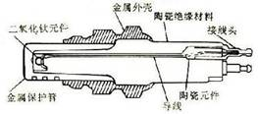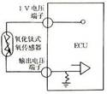  （a）结构 （b）控制电路
重点讲解： | 六、爆震传感器
·要求学生了解爆震传感器功能及类型 | 1．功用与类型  ·功用：检测发动机有无爆震现象，并将信号送入发动机ECU，判定有无爆震及爆震强弱，推迟点火提前角  ·类型：磁致伸缩式和压电式
重点介绍：  ·要求学生理解掌握压电式爆震传感器结构原理与控制电路  图6-66：压电式爆震传感器 | 2．压电式  （1）结构原理（图6-66a）  ·压电效应：当缸体振动时，配重受振动影响产生加速度，压电元件受到加速度惯性力的作用而产生电压信号  （2）输出特性（图6-66b）  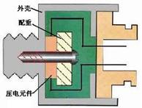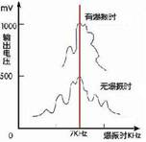  （a）结构原理 （b）控制电路
对比介绍：  ·要求学生了解磁致伸缩式爆震传感器结构原理与控制电路  图6-67：磁致伸缩式爆震传感器 | 3．磁致伸缩式（图6-67）  ·缸体出现振动时，传感器在7kHz左右处产生共振，铁心的导磁率发生变化，致使永久磁铁穿过铁心的磁通密度也变化，从而在绕组中产生感应电动势  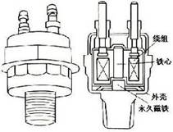
图6-68：爆震传感器控制电路 | 4．控制电路（图6-68）  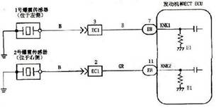
简单讲解：  ·要求学生了解电子单元组成及工作过程  图6-69：电子单元组成  归纳小结：  ·概括基本内容，归纳重点内容，布置下一讲主要教学内容 | 七、电子单元（ECU）  1．电子单元组成（图6-69）  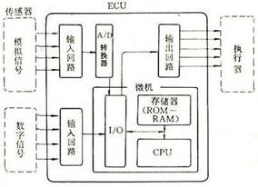  2．电子单元工作过程  ·从传感器来的信号，首先进入输入回路，对具体信号进行处理。如是数字信号，根据CPU的安排，经I/O接口直接进入微机；如是模拟信号，还要经过A/D转换，转换成数字信号后，才能经I/O接口进入微机。  ·大多数信息，暂时存储在RAM内，根据指令再从RAM送至CPU。下一步是将存储在ROM中的参考数据引入CPU，使输入传感器的信息与之进行比较。  ·CPU对这些数据比较运算后，作出决定并发出输出指令信号，经I/O接口，必要的信号还经D/A转换器转变成模拟信号，最后经输出回路去控制执行器动作。例如喷油器驱动信号，通过控制喷油正时和喷油脉宽，完成控制喷油功能。

